- 修改本地代码，提交到github；
- 进入 ssh root@39.107.237.10 密码是： wlq123456.
- 更新一下仓库的最新代码
- 查命令杀死上一个express的进程 killall node
- service nginx restart 重启一下nginx
- 运行一下express 命令为： node index.js &（注意&前面有个空格）

https://www.aliyun.com/?utm_content=se_1000301881
https://ecs.console.aliyun.com/?spm=5176.2020520101.aliyun_sidebar.aliyun_sidebar_ecs.14214df56n1oGz#/server/region/cn-beijing
云服务登录：
王林群云服务
王林群123456
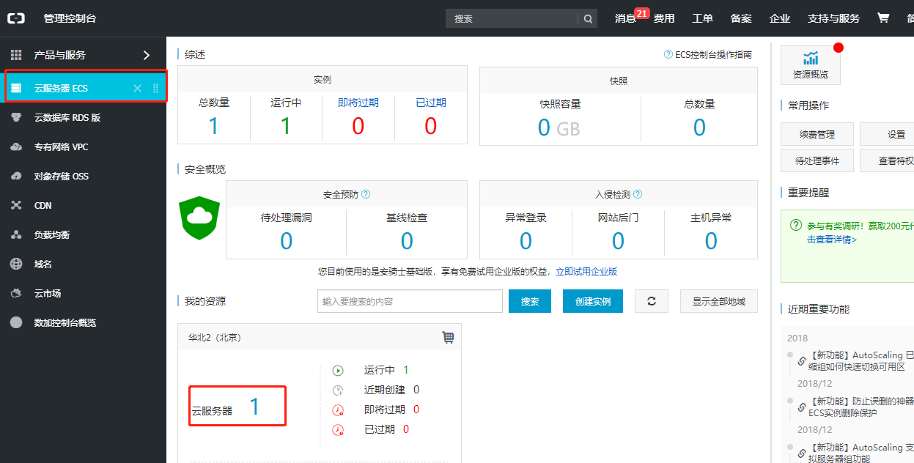
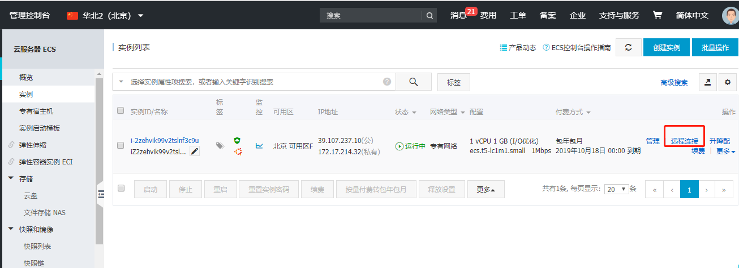
远程连接密码123580

然后登录
用户root
密码wlq123456.

